ДОДАТОК 2

ТЕХНІЧНА СПЕЦИФІКАЦІЯ
ІНФОРМАЦІЯ ПРО НЕОБХІДНІ ТЕХНІЧНІ, ЯКІСНІ ТА КІЛЬКІСНІ ХАРАКТЕРИСТИКИ ПРЕДМЕТА ЗАКУПІВЛІ

44610000-9 Цистерни, резервуари, контейнери та посудини високого тиску (Міні АЗС та приладдя до неї)

Найменування | Опис
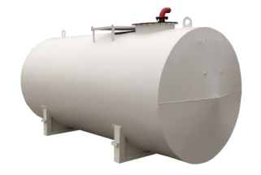  - Ємність 10 куб | - Комплект технологічного обладнання на люк: :  - Лінія наповнення  - Лінія деаерації з клапаном  - Лінія видачі  - Замірна лінія  2. Майданчик під ТРК з укриттям  - Сходи
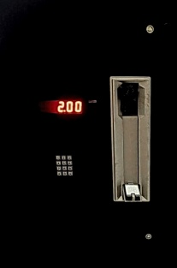  - Колонка ХАКО 100-1  5 | Технічні характеристики  Номінальна продуктивність л/хв.: 50  Погрішність ±0,25%  Кранів на один бік 1  Видів палива 1  Робочі температури : 40/+50°С  Живлення 230/50 Hz+/- 2Hz  Довжина шлангу , м: 4  Дисплей світлодіодний  Габарити (Ш х В х Д), мм: 800 х 490 х 900 мм  Маса, кг : 30
- Уровнемір | Технічні характеристики  Застосовується для контролю рівня палива, що дозволяє вимірювати три основні параметри:  Рівень палива  Рівень підтоварної води  Температуру палива  Магнітострикційний датчик вимірює рівень з високою роздільною здатністю 0,01 мм і точністю 0,25 мм по всій довжині рівня  Висота вимірювання від 0.4 м до 5.5. м  Алюмінієвий корпус із ступенем захисту IP 68.  Напруга живлення: 12...30 В постійного струму  Чутливість вимірювання рівня: ± 0,05 мм  Точність вимірювання температури в діапазоні -20 ÷ +50
- Чіп система з  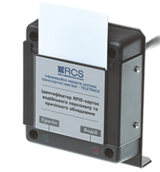  RFID –картам | Контроль та ідентифікація  Контроль доступу на отримання палива за RFID-картами – ідентифікація водіїв  Ведення обліку виданого палива за допомогою програмного забезпечення  Блокування відвантаження палива  Отримання звітів про видачу палива із зазначенням співробітників, часу та обсягу виданого палива

Рік виготовлення: не раніше 2022 року.
Гарантійний термін експлуатації: не менший, ніж 12 місяців з дати виготовлення.

Учасник гарантує, що:
- Технічні, якісні характеристики товару передбачають застосування заходів із захисту довкілля.
- Товар не внесено до Переліку товарів, заборонених до ввезення на митну територію України, що походять з Російської Федерації, згідно Постанови Кабінету Міністрів від 30.12.2015 №1147 "Про заборону ввезення на митну територію України, що походять з Російської Федерації", зі змінами чинними на момент подання тендерної пропозиції.
Вимоги до Учасника у складі тендерної пропозиції:
- Місце поставки Товару: територія, що підпорядкована Замовнику – вулиця Долинська, 44 А, місто Калуш, Івано-Франківська область, 77300.
- Поставка Товару здійснюється, транспортом Учасника та за власний рахунок Учасника.

Посада, прізвище, ініціали, підпис керівника підприємства Учасника. Печатка**
(Ця вимога не стосується учасників, які здійснюють діяльність без печатки згідно з чинним законодавством (за винятком оригіналів чи нотаріально завірених документів, виданих учаснику іншими організаціями підприємствами, установами).

*Примітка: у разі, коли в описі предмета закупівлі містяться посилання на конкретні торговельну марку чи фірму, патент, конструкцію або тип предмета закупівлі, джерело його походження або виробника, то разом з цим враховувати вираз "або еквівалент"

